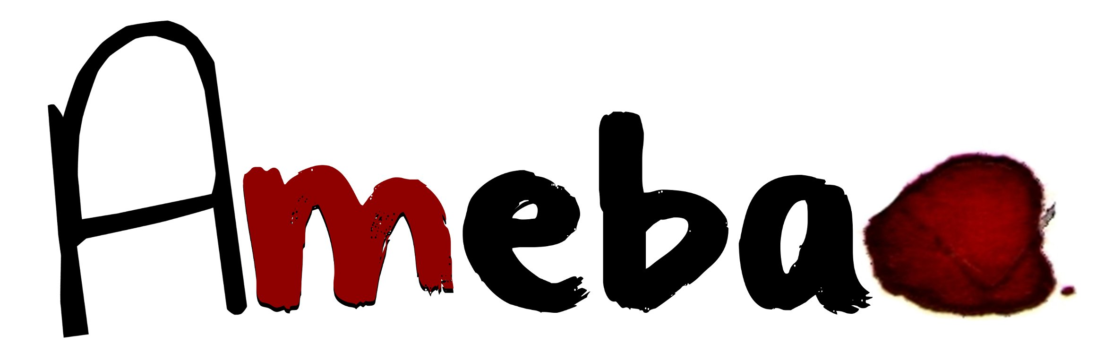
Asociación Ameba
Avenida del pantano 31
G98249725
Anna-Valencia
648500885-677001471
collectiuameba@gamil.com

SOLICITUD SUBVENCIÓN ACTUACIONES PROYECTO “AMEBA CUENTA”

1. Datos completos de la entidad solicitante:

2. Tareas que desarrolla la entidad solicitante:

3. Fecha solicitada

4. Presupuesto disponible para la actuación (entidad solicitante)

5. Motivos e intereses por el cual solicita la/s actuación/es de Ameba Cuenta

En caso de ser aceptada, Asociación Ameba y la entidad solicitante pactarán el monto de la subvención y fecha de actuación.

Firma Asociación Ameba Firma Solicitante

